MATEMATİK -KESİRLER –DEĞERLENDİRME

1) Aşağıdaki kesirlerden hangisi en büyüktür?
A) B) C) D)

2) Aşağıdakilerden hangisi yanlıştır?

A) 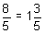 B) 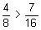

C) 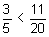 D) 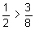

3)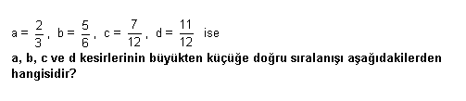
A) d > b > c > a B) a > b > c > d

C) d > c > b >a D) d > b > a > c

4) 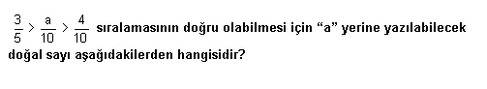
A) 5 B) 2 C) 6 D) 3

5) 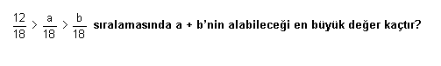
A) 27 B) 21 C) 19 D) 18

6) 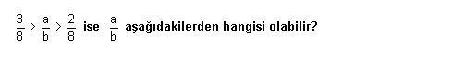
A) B) C) D)
7) Aşağıdaki denklik ifadelerinden hangisi yanlıştır?

A) 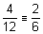 B) 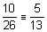 C) 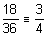 D) 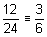

8)
A) B) C) D)

9) 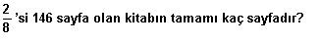
A) 73 B) 292 C) 428 D) 584
10) 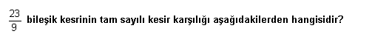
A) B) C) D)

11)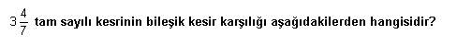
A) B) C) D)

12)Aşağıdaki eşleştirmelerden hangisi yanlıştır?

A) 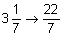 B) 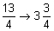

C) 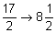 D) 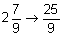

13) 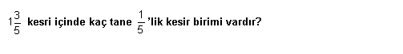
A) 9 B) 8 C) 3 D) 4

14)
A) B) C) D)

15)Aşağıdaki kesirlerin hangisi 3 ten büyüktür?
A) B) C) D)

Kontrol ettin mi? ☺

